亲爱的家长，您好：

今天我们在逸安和恺俐二位队长的带领下，进行了认读词汇和听写的比拼。恭喜恺俐队认读词汇赢了3分，以及平均分4分的优势赢得了听写。而且纪律方面也是恺俐队表现更好一些。下周的队长是刘谦予和王霈昱，请队长作好准备想好要挑选的队员。

今天我们先讲了上周作业中的一些问题，比如组词要把词语写完整，请家长再提醒一下孩子。还看了几篇写的比较完整的写作练习，强调了要有开头，中间和结尾的完整结构。大部分同学都写得很棒！然后我们学习了课文《蔡伦造纸》的上半部分，除了常规的生字、词汇、语法学习，我们讨论了平时经常会在什么地方用到不同的纸，了解了在蔡伦的年代普通人在什么东西上记录文字，以及这种方法的优点和缺点。

以下是本周的**回家作业**：

黄蓝作业本第二周周六课堂提交。

网络作业截止第二周周五晚上十点。

课堂笔记截止课后第二天（周日）晚上十点。Google Classroom。

各种补充作业截止第二周周五晚上十点。Google Classroom。

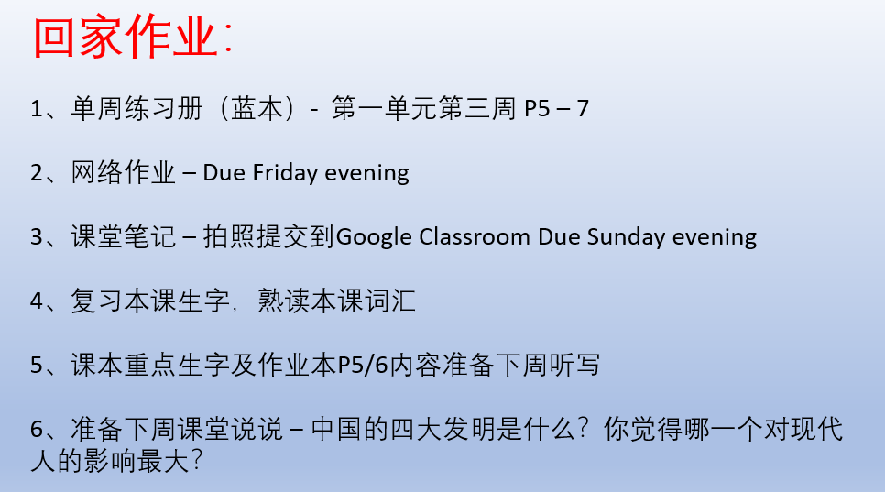

本学年马立平网络教室code – KMGJ0

本学年Google Classroom code – w7qkvzd

请家长们帮助学生加入，谢谢您的支持与配合。如有任何问题，请随时在班级群、微信私信或邮件与我联络。

谢谢！